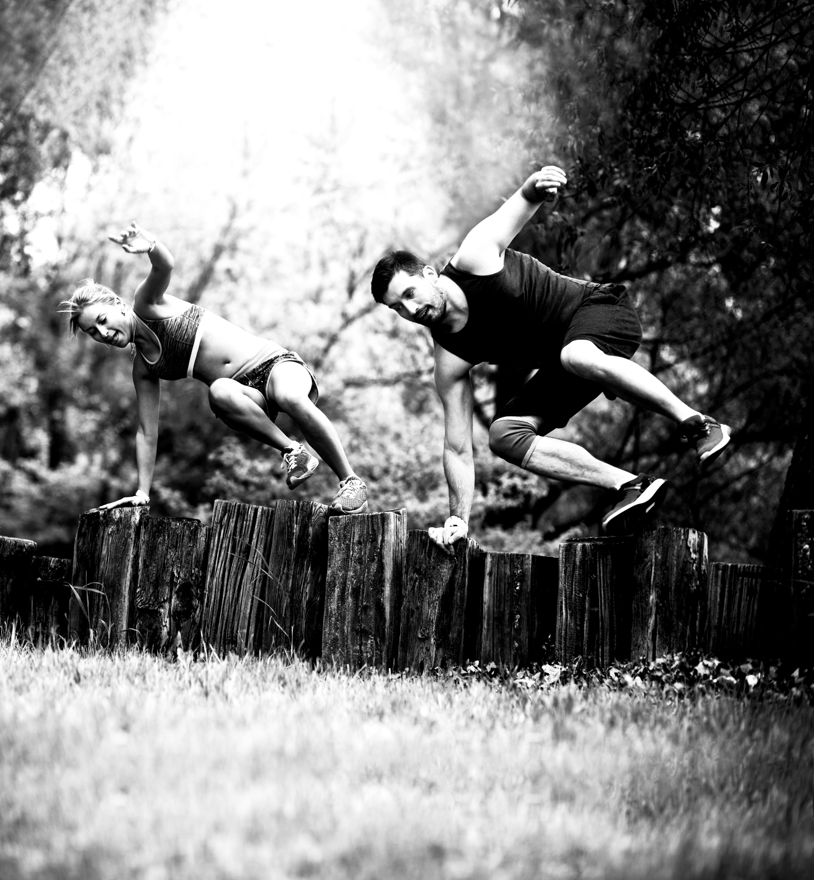
Werkblad portfolio
Niveau 3
Niveau 3
Werkblad bij portfolio Fitnesstrainer A
Dit document betreft een werkdocument dat hoort bij de opdrachten die moeten worden gemaakt voor het portfolio, op basis van de praktijkstage. Je gebruikt dit document om het portfolio op te stellen. Je kunt het invullen, of als voorbeeld gebruiken, zolang het portfolio dat je inlevert maar voldoet aan de eisen, inclusief de minimale en maximale aantallen pagina’s die bij de opdrachten worden gegeven. Let echter op: er mag niet worden afgeweken van het format van het lesvoorbereidingsformulier!
Je vindt in dit document voor iedere opdracht een blok, steeds met een kop erboven waaraan de opdracht te herkennen is. Raadpleeg de handleiding portfolio voor de precieze opdracht. Daar vind je de volledige opdrachtbeschrijvingen en verdere uitleg over het aanleggen van je portfolio.
Vul op dit voorblad eerst onderstaande gegevens in.
Naam cursist (examenkandidaat)
Naam opleidingsinstituut
Naam leerbedrijf (Fitnesscentrum)
Naam begeleider

Op de volgende pagina’s vind je achtereenvolgens de opdrachten terug:
Deelopdracht 1: Testen
Deelopdracht 2: Het maken van een lessenreeks
Deelopdracht 3: Het organiseren van een (mini-)evenement
Deelopdracht 4: Communicatie met klanten
Deelopdracht 5: Communicatie in het team

Succes met het maken van de opdrachten!

Deelopdracht 1: Testen

A) De test: doelstelling en mogelijkheden

B) Doelgroep van de test

C) Praktische uitvoering van de test in detail

D) Verwerking van de testresultaten aan fitnesscentrum en klant

E) Uitslagen van twee test(moment)en en de aan de klant geformuleerde adviezen

F) Onderbouwing van de gegeven adviezen
Deelopdracht 2: Het maken van een lessenreeks

A) Minimale beginsituatie

B) Het introductieprogramma

C) Beoogd eindresultaat na vijf lessen

D) Lessenreeks (1-4 lesvoorbereidingsformulieren)

LESVOORBERIEDINGSFORMULIER
Beginsituatie analyse
NAAM (voor- en achternaam)
DATUM en TIJD / les/ training
Les / trainingsdoelstelling korte termijn
Trainingsdoelstelling lange termijn
BEGINSITUATIE groep | OMSCHRIJVING + CONSEQUENTIES & GEVOLGEN VOOR DE TRAINER
Motorisch:
Cognitief:
Sociaal-affectief:
BEGINSITUATIE individuele sporter | OMSCHRIJVING + CONSEQUENTIES & GEVOLGEN VOOR DE TRAINER
Motorisch:
Cognitief:
Sociaal-affectief:
BEGINSITUATIE lesgever | OMSCHRIJVING + CONSEQUENTIES & GEVOLGEN VOOR DE TRAINER
Motorisch:
Cognitief:
Sociaal-affectief:
DIVERSE FACTOREN | OMSCHRIJVING + CONSEQUENTIES & GEVOLGEN VOOR DE TRAINER
Algemeen:

LESVOORBEREIDINGSFORMULIER
Beginsituatie analyse
Naam (voor en- achternaam)
Datum en tijd les / training
Lesnummer
Les / trainingsopdracht
Les / trainingsdoelstelling
Trainingsmethode
Trainingsintensiteit
OEFENSTOF  (met FITT factoren per oefening) | DIDACTISCHE HANDELEN / WERKVORMEN Aanwijzingen van de lesgever | LEERACTIVITEITEN van de deelnemer | ORGANISATIEVORMEN

D) Lessenreeks (2-4 lesvoorbereidingsformulieren)

LESVOORBEREIDINGSFORMULIER
Beginsituatie analyse
NAAM (voor- en achternaam)
DATUM en TIJD / les/ training
Les / trainingsdoelstelling korte termijn
Trainingsdoelstelling lange termijn
BEGINSITUATIE groep | OMSCHRIJVING + CONSEQUENTIES & GEVOLGEN VOOR DE TRAINER
Motorisch:
Cognitief:
Sociaal-affectief:
BEGINSITUATIE individuele sporter | OMSCHRIJVING + CONSEQUENTIES & GEVOLGEN VOOR DE TRAINER
Motorisch:
Cognitief:
Sociaal-affectief:
BEGINSITUATIE lesgever | OMSCHRIJVING + CONSEQUENTIES & GEVOLGEN VOOR DE TRAINER
Motorisch:
Cognitief:
Sociaal-affectief:
DIVERSE FACTOREN | OMSCHRIJVING + CONSEQUENTIES & GEVOLGEN VOOR DE TRAINER
Algemeen:

LESVOORBEREIDINGSFORMULIER
Beginsituatie analyse
Naam (voor en- achternaam)
Datum en tijd les / training
Lesnummer
Les / trainingsopdracht
Les / trainingsdoelstelling
Trainingsmethode
Trainingsintensiteit
OEFENSTOF  (met FITT factoren per oefening) | DIDACTISCHE HANDELEN / WERKVORMEN Aanwijzingen van de lesgever | LEERACTIVITEITEN van de deelnemer | ORGANISATIEVORMEN

D) Lessenreeks (3-4 lesvoorbereidingsformulieren)

LESVOORBERIEDINGSFORMULIER
Beginsituatie analyse
NAAM (voor- en achternaam)
DATUM en TIJD / les/ training
Les / trainingsdoelstelling korte termijn
Trainingsdoelstelling lange termijn
BEGINSITUATIE groep | OMSCHRIJVING + CONSEQUENTIES & GEVOLGEN VOOR DE TRAINER
Motorisch:
Cognitief:
Sociaal-affectief:
BEGINSITUATIE individuele sporter | OMSCHRIJVING + CONSEQUENTIES & GEVOLGEN VOOR DE TRAINER
Motorisch:
Cognitief:
Sociaal-affectief:
BEGINSITUATIE lesgever | OMSCHRIJVING + CONSEQUENTIES & GEVOLGEN VOOR DE TRAINER
Motorisch:
Cognitief:
Sociaal-affectief:
DIVERSE FACTOREN | OMSCHRIJVING + CONSEQUENTIES & GEVOLGEN VOOR DE TRAINER
Algemeen:

LESVOORBEREIDINGSFORMULIER
Beginsituatie analyse
Naam (voor en- achternaam)
Datum en tijd les / training
Lesnummer
Les / trainingsopdracht
Les / trainingsdoelstelling
Trainingsmethode
Trainingsintensiteit
OEFENSTOF  (met FITT factoren per oefening) | DIDACTISCHE HANDELEN / WERKVORMEN Aanwijzingen van de lesgever | LEERACTIVITEITEN van de deelnemer | ORGANISATIEVORMEN

D) Lessenreeks (4-4 lesvoorbereidingsformulieren)

LESVOORBEREIDINGSFORMULIER
Beginsituatie analyse
NAAM (voor- en achternaam)
DATUM en TIJD / les/ training
Les / trainingsdoelstelling korte termijn
Trainingsdoelstelling lange termijn
BEGINSITUATIE groep | OMSCHRIJVING + CONSEQUENTIES & GEVOLGEN VOOR DE TRAINER
Motorisch:
Cognitief:
Sociaal-affectief:
BEGINSITUATIE individuele sporter | OMSCHRIJVING + CONSEQUENTIES & GEVOLGEN VOOR DE TRAINER
Motorisch:
Cognitief:
Sociaal-affectief:
BEGINSITUATIE lesgever | OMSCHRIJVING + CONSEQUENTIES & GEVOLGEN VOOR DE TRAINER
Motorisch:
Cognitief:
Sociaal-affectief:
DIVERSE FACTOREN | OMSCHRIJVING + CONSEQUENTIES & GEVOLGEN VOOR DE TRAINER
Algemeen:

LESVOORBEREIDINGSFORMULIER
Beginsituatie analyse
Naam (voor en- achternaam)
Datum en tijd les / training
Lesnummer
Les / trainingsopdracht
Les / trainingsdoelstelling
Trainingsmethode
Trainingsintensiteit
OEFENSTOF  (met FITT factoren per oefening) | DIDACTISCHE HANDELEN / WERKVORMEN Aanwijzingen van de lesgever | LEERACTIVITEITEN van de deelnemer | ORGANISATIEVORMEN

E) Onderbouwing lessenreeks

Deelopdracht 3: Het organiseren van een mini-evenement

A) Voorwaarden voor een geslaagd evenement

B) Beschrijving evenement en doelstellingen

C) Draaiboek

TIJD | ACTIE | LOCATIE | MATERIAAL | WIE

D) Evaluatie

BEELMATERIAAL: Foto’s en eventuele screenshots van de voorbereiding en uitvoering van je evenement. Maximaal 4 foto’s passend op 1 A4

Deelopdracht 4: Communicatie met de klanten

A) Communicatie voordat een klant zich bij het fitnesscentrum heeft aangesloten

B) Communicatie terwijl de klant in verbonden aan het fitnesscentrum

C) Communicatie met de klant bij klachten of opzegging

D) Drie zaken op communicatiegebied die kunnen worden verbeterd (onderbouwd)

E) Verslag klantgesprek

Deelopdracht 5: Communicatie in het team

A/B) Plan met betrekking tot schoonmaak en reparatie van fitnessapparatuur
* LET OP: als er geen plan met betrekking tot het schoonmaken en repareren van fitnessapparatuur aanwezig is, dan gelden voor deze opdracht andere vragen (zie opdrachtbeschrijving in hoofdstuk 3 van het Handboek Fitnesstrainer niveau 3).

Beoordelingsprotocol deel A - praktijkstage
Deel A van het beoordelingsprotocol Fitnesstrainer A/ Groepslesinstructeur betreft de beoordeling van de praktijkstage, dus de uitvoering van de deelopdrachten uit het portfolio. Verantwoordelijke voor de beoordeling van deel A is de stagebegeleider van de examenkandidaat. Deel A moet volledig zijn ingevuld en ondertekend door de stagebegeleider, alvorens aan het praktijkexamen kan worden deelgenomen.

Verklaring:
Hierbij verklaar ik, ondergetekende, dat
(naam student)

zijn/haar praktijkstage (beroepspraktijkvorming) ‘voldoende’ heeft afgerond, d.w.z.

- minimaal één ‘klant’ of fitnessdeelnemer heeft begeleid, met de portfolio-opdrachten 1 en 2 uit de ‘Handleiding portfolio niveau 3’ van NL Actief als leidraad en als onderdeel daarvan tenminste één les uit de lessenreeks aan diegene(n) heeft gegeven en
- in mijn opdracht een kleinschalig evenement heeft georganiseerd waaraan meerdere deelnemers hebben deelgenomen en
- hierbij (a en b) door mij als medewerker van ondergenoemd stagebedrijf is begeleid, waarbij minimaal wekelijks contact is geweest en
- dit alles naar behoren en tot mijn tevredenheid heeft gedaan, voor zover dat redelijkerwijs mag worden verwacht van een kandidaat in opleiding tot Fitnesstrainer A / Groepslesinstructeur op niveau 3.

Ondertekening:
Naam stagebegeleider :
Functie :
Mobiele telefoon :

Stagebedrijf :
Vestigingsadres :
Postcode/ plaats :
SBB erkend (geen eis) : ja nee
NL Actief lid (geen eis) : ja nee

Datum beoordeling :
Handtekening en bedrijfsstempel:

BIJLAGE
LVF PRAKTIJK EXAMEN

LESVOORBEREIDINGSFORMULIER
Beginsituatie analyse
NAAM (voor- en achternaam)
DATUM en TIJD / les/ training
Les / trainingsdoelstelling korte termijn
Trainingsdoelstelling lange termijn
BEGINSITUATIE groep | OMSCHRIJVING + CONSEQUENTIES & GEVOLGEN VOOR DE TRAINER
Motorisch:
Cognitief:
Sociaal-affectief:
BEGINSITUATIE individuele sporter | OMSCHRIJVING + CONSEQUENTIES & GEVOLGEN VOOR DE TRAINER
Motorisch:
Cognitief:
Sociaal-affectief:
BEGINSITUATIE lesgever | OMSCHRIJVING + CONSEQUENTIES & GEVOLGEN VOOR DE TRAINER
Motorisch:
Cognitief:
Sociaal-affectief:
DIVERSE FACTOREN | OMSCHRIJVING + CONSEQUENTIES & GEVOLGEN VOOR DE TRAINER
Algemeen:

LESVOORBEREIDINGSFORMULIER
Beginsituatie analyse
Naam (voor en- achternaam)
Datum en tijd les / training
CASUS nummer
Les / trainingsopdracht
Les / trainingsdoelstelling
Trainingsmethode
Trainingsintensiteit
OEFENSTOF  (met FITT factoren per oefening) | DIDACTISCHE HANDELEN / WERKVORMEN Aanwijzingen van de lesgever | LEERACTIVITEITEN van de deelnemer | ORGANISATIEVORMEN

